报价单

致中山市小榄人民医院：
设备名称
型号
制造商/品牌
制造商性质 | 大型企业 中小企业□ 小微企业□  （100万以上项目需填写，提供证明文件，进口设备无需填写）
产地
质保期（年）
数量（台）
单价（元）
总价（元）
设备使用年限（年） | （本院不接受使用年限低于5年的设备，以说明书和设备铭牌信息为准）
是否有配套耗材 | 否  是 （请填写广东省药品电子交易平台耗材信息表）

报价公司（盖章）：
报价联系人：
联系方式：
邮箱：
报价时间：

报价供应商须同时提供以下资料：
- 报价单、参数偏离情况表、耗材信息表（如有）。
- 产品参数、配置清单、医疗器械注册证。
- 供应商及厂家证件（营业执照、医疗器械经营许可证/备案凭证、生产许可证、授权书等）。

广东省药品电子交易平台耗材信息表（如有）
序号 | 通用耗材/专用耗材 | 国家医保医用耗材名称 | 规格型号 | 产品注册证 | 药交ID | 产品编码 | 国家医保医用耗材编码（27位） | 省平台联盟区限价（元） | 供货单价（元） | 备注
1 | 专用耗材 | 辐照生物敷料 | 0.5-7 | 国械注进201532310 | 1848455 | 835552 | C08070400500002096020000107 | 10.00 | 10.00
2 |  | ……
3 |  | ……

报价公司（盖章）：
报价联系人：
联系方式：
邮箱：
报价时间：

参数偏离情况表
填写要求：
1、请按用户需求的要求逐条响应，正负偏离参数请备注说明。
2、其中带★的参数是必须完全响应的参数。
3、所投产品的参数满足率≥90%方视为满足需求的合格产品。

- 技术要求：（请按用户需求里的技术要求及配置要求逐条响应）

序号 | 技术参数项目 | 技术参数及配置要求 | 完全响应或  正/负偏离 | 偏离情况说明
1 |  | 1.1
1 |  | 1.2
1 |  | 1.3
2 |  | 2.1
2 |  | 2.2
2 |  | 2.3

- 商务要求：（请按用户需求里的商务要求逐条响应）
序号 | 商务参数项目 | 商务要求 | 完全响应或  正/负偏离 | 偏离情况说明
1 |  | 1.1
1 |  | 1.2
1 |  | 1.3
2 |  | 2.1
2 |  | 2.2
2 |  | 2.3

采购需求书
- 总则：
1.投标供应商报价应包括标的设备（原装、全新合格的设备）、相关附件、配套设施、税费、运费、保险费、仓储费、安装调试、培训、质保等的全部费用，在项目实施过程中出现报价内容的任何遗漏，均由中标供应商负责相关费用，采购人将不再支付任何费用。
2.采购需求中凡有“★”标识的内容条款为关键条款，投标供应商必须对此作出回答并完全满足这些要求不可以出现任何负偏离，对这些关键条款的任何负偏离将视为无效投标。加注“▲”的内容为重点评标项目，投标供应商必须对该标识项目按照要求进行真实应答描述。
3.★若所投标的属于医疗器械，投标供应商应该符合《医疗器械经营质量管理规范》和《医疗器械监督管理条例》规定，并结合本项目特性提供有效的医疗器械产品注册/备案证明材料和投标供应商的经营许可/备案证明材料。
4.本文的“质保期”是指中标标的物经约定的验收机构完成验收之日起算，截止中标人承诺的期限。
- 基本需求
项目名称 | 需求科室/部门 | 数量（套）
电动轮椅护理床 | 骨三科 | 5
核心产品：电动轮椅护理床

用途：适用于成人长期卧床、压疮、皮瓣手术后的患者。

- 技术参数：
1．整床尺寸≥2000×900×450mm，变成轮椅尺寸≤1280×640×1180mm，便孔尺寸≥200×350mm（误差5mm）。
2．床体可承载重量≥240kg。
3.床体可平躺（可洗头）。
4.起背防侧滑功能（可进餐、输液），背部可升降角度0-70°可调。
5.落腿功能（可洗脚），落腿调节角度0-70°可调。
6.抬腿功能，腿部上升角度0-30°可调。
7.可遥控器和语音控制操作自动左右翻身，每30分钟可定时自动翻身
▲8.轮椅分离功能：轮椅与床体可分离，可推动老人外出、上卫生间（高度与坐便器吻合），并配有安全带。
9.解便功能：速开便门，一键冲洗、上喷技术、恒温暖风烘干。
10.铝合金护栏：侧面护栏总长≥1150mm，D型铝合金扶手，表面硬化处理，厚度≥3.0mm，确保长期使用的安全性，配有防松紧固件，耐磨，不变形，可收缩平放，收缩时略高于床面，可防止床垫移位。
11.床头尾板：采用ABS工程塑料，耐褪色，耐老化，耐腐蚀易清洁。床尾板上装透明病历卡，床头、床尾在不借助任何工具的情况下可自由拆卸。
12.移动静音脚轮：床体移动脚轮采用双排面设计，方便自由移动；同时带有刹车装置以固定床身，移动脚轮直径≥12cm；轮椅移动脚轮采用不锈钢材料，带有刹车装置，脚轮直径≥12cm，胎面为软胎面。
13.床垫：床垫3层棉8公分厚，蓬松棉、高弹棉和硬质棉，透气性好，回弹性好，并经防虫处理，长期使用不变形，并且透气性好。
14.伸缩餐桌：餐桌板为ABS材料精制而成，具伸缩功能，两端用ABS压模成凹型的搁板（防移位）易清洗，耐磨损，方便病人使用，安全可靠。
15.秒速开便门：便门承重材料采用直径≥20mm圆管，有效支撑臀部力量，确保长时间使用不会出现下沉、不回位等现象。便口床垫与便口位置采用粘和设计，接便时无需搬动护理人员，取走床垫，配合快速接便装置。并配有可调高低装置，如在使用过程便口出现下沉情况，可自行调节恢复原位。便口下方容器承重板采用厚度1.2mm的钢板一次冲压成形，整体安全可靠。
16.腿部承重：支撑材料采用直径26mm的圆管，厚度2.5mm，可承受100公斤的重量安全、牢靠、长期使用不变形。
17.输液架为升降式，可根据用户需求调节高度，采用优质不锈钢管制作，具有四个挂钩，可同时进行多瓶输液，不用时可折叠收纳于床头位置。
18.床体喷涂工艺:床体表面经钢丸喷砂除锈后，静电喷涂而成，床体涂覆为抗静电粉体，抗酸碱腐蚀，耐褪色。
19．★设备使用年限不低于5年
- 每套设备配置要求：
序号 | 名称 | 数量
1 | 电动遥控器 | 1个
2 | 加固45mm高床体 | 1个
3 | 床头床尾板 | 1付
4 | 加固左右科拆卸防侧翻护栏 | 1付
5 | 8公分床垫 | 1张
6 | 床褥 | 1张
7 | 开便孔床单 | 2张
8 | 静音刹车大脚轮 | 4个
9 | 餐桌板 | 1个
10 | 洗头盆 | 1个
11 | 便桶 | 1个
12 | 量杯 | 1个
13 | 输液架 | 1根
14 | 安装工具 | 1套
参考图片：
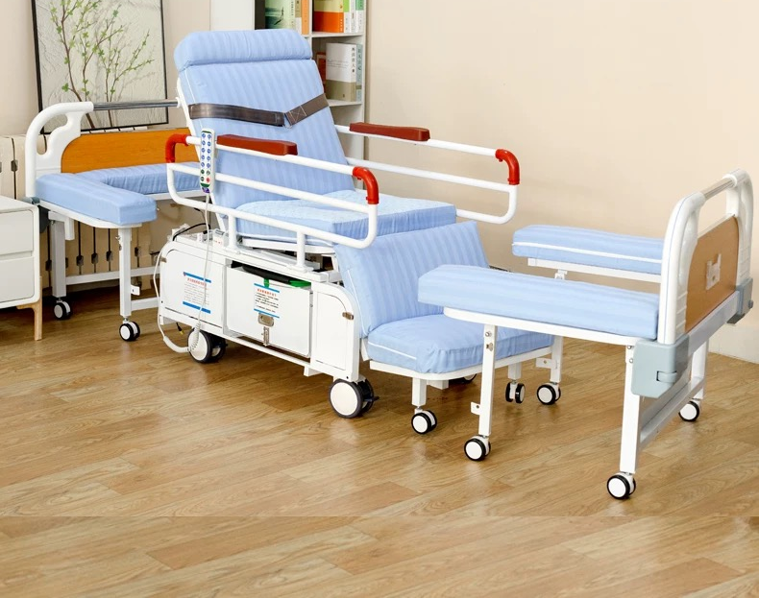

- 商务要求：
1.交货及安装、验收要求
1.1交货地点：采购人指定地点。
1.2交货期：中标供应商应当在中标通知书发出之日起30日内按采购需求及中标人的投标文件确定的事项与采购人签订合同，签订合同后 30 日内完成设备的安装调试。
1.3中标供应商须保证中标后所提供的设备为原装、全新合格的产品；且原装进口产品生产日期与交货日期差值≤6个月；国产产品生产日期与交货日期差值≤3个月。
1.4中标供应商负责派技术人员到现场进行安装调试，直至验收合格，安装调试所需费用应包含在投标总报价内；同时提供培训服务，必须保证需求科室操作人员融会贯通，培训所需费用全部包含在总报价内。
1.5验收方式：按《小榄镇公立医院政府采购和验收办法》。
★1.6投标供应商须在投标文件提供该项目完整的授权书。
2.售后服务要求
2.1中标供应商必须在中国境内有售后服务机构，并附有售后服务能力说明。
★2.2中标供应商须提供设备原厂质保（设备原厂质量保修范围和保修期）至少为 2 年。
2.3在售后期内，中标供应商在接到用户的维修通知，响应时间为半小时内，工程师到达现场时间为4小时内，排除故障时限为到达现场后8小时内。
2.4如果产品故障在检修12小时后仍无法排除，中标供应商应在24小时内提供不低于故障产品规格型号档次的备用产品供采购人使用，直至故障产品修复。
★3.付款方式
3.1.本合同款项以人民币银行转账方式支付；
3.2.合同签订后，乙方按合同协议时间提供货物或服务完成后，经甲方规定的验收人员书面确认验收合格，乙方即开具有效发票，发票加盖发票专用章（增值税普通发票），甲方确认发票无误后，在收到发票之日起30日内，支付合同总金额的95%的款项；合同总金额的5%的款项作为第二期款项，在质保期满后一次性无息支付。

